Model de la base de daDEs.
MARÇ DE 2016


1 Diagrama global 3
2 Llistat de taules 7
3 Diagrames principals subsistemes 12
3.1 Microsites 12
3.2 Formularis 13
3.3 Agenda 14
3.4 Faq 15
3.5 Enquestes 16
3.6 Noticies 17

Diagrama global

A continuació es presenta un diagrama amb la visió global del model de dades de Gusite.

Les relacions amb les taules GUS_IDIOMA i GUS_GUSDOC amb la resta de taules es mostren en diagrames aparti per poder mostrar un model entendible.

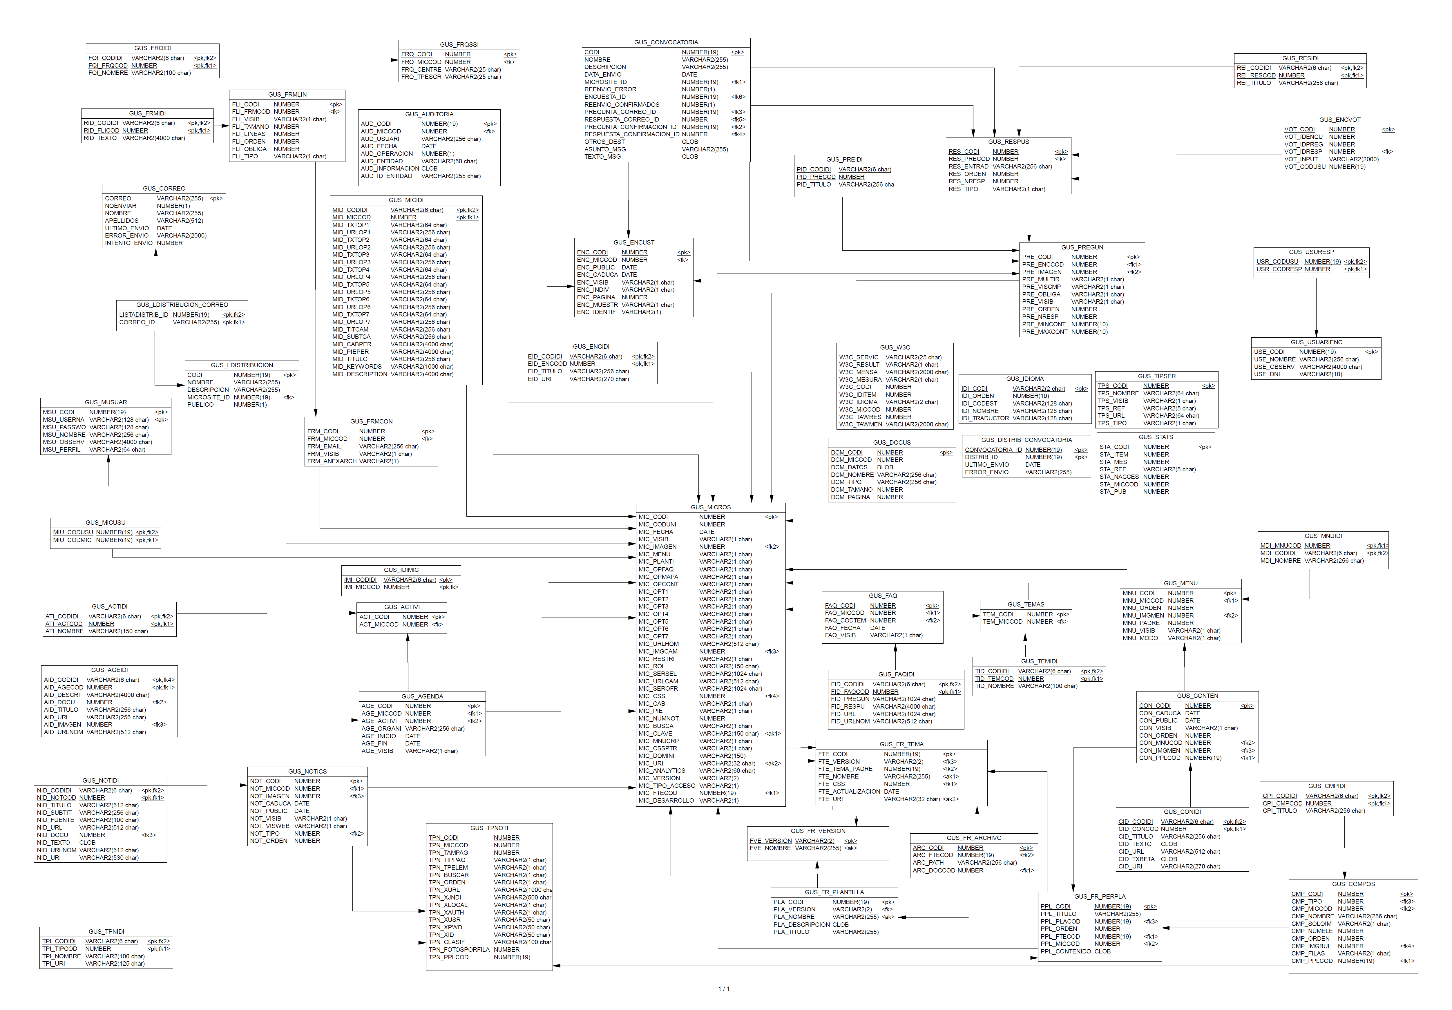
El diagrama que mostra la relació amb la taula GUS_IDIOMA és el següent:

El diagrama que mostra la relació amb la taula GUS_DOCUS és el següent:
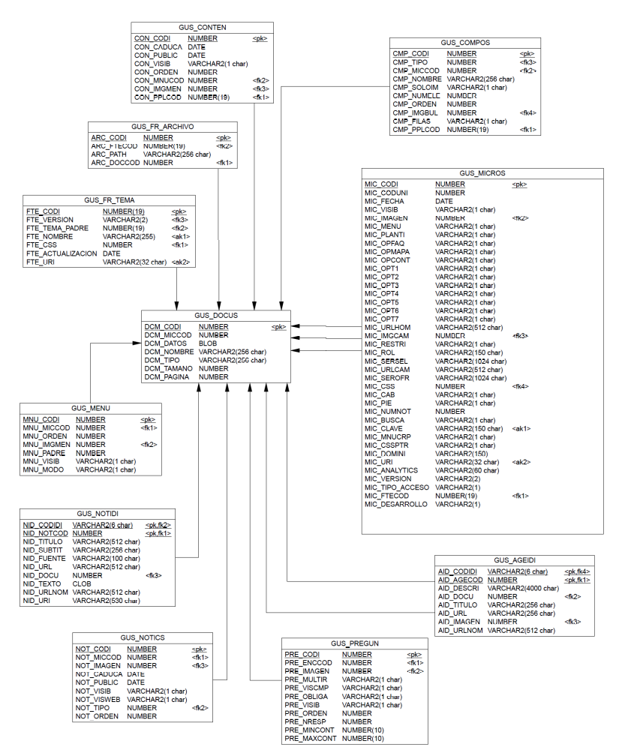

Llistat de taules
A continuació es mostren les taules del model de dades amb una descripció:

Nom | Comentari
GUS_ACTIDI | Taula que conté els atributs dependents d'idioma dels tipus de registres que inclou una agenda d'un microsite.
GUS_ACTIVI | Taula que conté els tipus de registres que inclou una agenda d'un microsite.
GUS_AGEIDI | Taula que conté els atributs dependents d'idioma dels registres que inclou una agenda d'un microsite.
GUS_AGENDA | Taula que conté els registres de l'agenda d'un microsite.
GUS_AUDITORIA | Taula que conté els registres relatius a la auditoria.
GUS_CMPIDI | Taula que conté els atributs depenents d'idioma del registre de components d'un microsite.
GUS_COMPOS | Taula que conté el registre de components sobre els llistats definits per un microsite. Són diferents presentacions per a un informe, que poden incloure's en un contingut.
GUS_CONIDI | Taula que conté els atributs dependents d'idioma dels continguts d'un microsite.
GUS_CONTEN | Taula que conté els continguts d'un microsite. Són els continguts estàtics o els enllaços externs associats al menú.
GUS_CONVOCATORIA | Taula que conté els registres de la convocatòria d’un microsite.
GUS_CORREO | Taula que conté els registres de correus.
GUS_DISTRIB_CONVOCATORIA | Taula que conté els registres de distribució de la convocatòria.
GUS_DOCUS | Taula que conté els arxius (imatges, pdf, doc, etc..) utilitzats en els diferents elements d'un microsite...
GUS_ENCIDI | Taula que conté els atributs dependents d'idioma per a les enquestes d'un microsite.
GUS_ENCUST | Taula que conté el registre d'enquestes definides per un microsite. Es compon d'una relació de preguntes i respostes.
GUS_ENCVOT | Taula que conté els resultats de les contestacions sobre les preguntes associades a una enquesta publicades per un microsite.
GUS_FAQ | Taula que conté el registre de preguntes freqüents creades per un microsite.
GUS_FAQIDI | Taula que conté els atributs depenents d'idioma per a les preguntes freqüents d'un microsite.
GUS_FR_ARCHIVO | Taula que conté els arxius (imatges, js, etc.) utilitzats en els diferents elements d'un tema.
GUS_FR_PERPLA | Personalització d'una plantilla.
GUS_FR_PLANTILLA | Taula que identifica les plantilles que es poden implementar (sobreescriure) per a una versió determinada de front.
GUS_FR_TEMA | Tema del front.
GUS_FR_VERSION | Versió de front / identifica les versions per a la seva implementació en temes.
GUS_FRMCON | Taula que conté el registre dels formularis de contacte definits per un microsite. Es compon d'un nombre de camps que inclourà el formulari.
GUS_FRMIDI | Taula que conté els atributs depenents d'idioma del registre de camps d'un formulari d'un microsite.
GUS_FRMLIN | Taula que conté la relació de camps i el seu tipus associats a un formularis de contacte definits per un microsite
GUS_FRQIDI | Taula que conté els atributs depenents d'idioma del registre de camps d'un formulari QSSI.
GUS_FRQSSI | Taula que conté els registres de formularis QSSI.
GUS_IDIMIC | Taula que relaciona un microsite amb els idiomes.
GUS_IDIOMA | Taula que conté la llista d'idiomes gestionats pels microsites. L'activació d'un nou idioma no solament suposa el registre d'aquesta taula.
GUS_LDISTRIBUCION | Taula que conté el registre llista de distribució.
GUS_LDISTRIBUCION_CORREO | Taula que relaciona una llista de distribució amb els correus.
GUS_MENU | Taula que conté la definició del arbre de menú associat a un microsite. Defineix els nodes de menú, el seu tipus i funcionament i enllaça amb els continguts del microsite.
GUS_MICIDI | Taula que conté els atributs depenents d'idioma per a la definició d'un elements d'un tipus de llistat d'un microsite.
GUS_MICROS | Taula que conté la definició del microsite amb tots els atributs de caràcter general que determinen el seu funcionament..
GUS_MICUSU | Taula que conté la definició del microsite amb tots els atributs de caràcter general que determinen el seu funcionament.
GUS_MNUIDI | Taula que conté els atributs depenents d'idioma per al menú d'un microsite.
GUS_MUSUAR | Taula que conté la fitxa dels usuaris de l'entorn dels microsite. L'alta es realitza coincidir amb un usuari de CAIB. S'utilitza per controlar que un usuari CAIB accedeixi un microsite amb un perfil determinat.
GUS_NOTICS | Taula que conté el registre de elements a publicar en la llista per a un tipus de llistat definits en un microsite.
GUS_NOTIDI | Taula que conté els atributs depenents d'idioma del registre de camps d'una noticia.
GUS_PREGUN | Taula que conté la relació de preguntes associades a una enquesta definides per un microsite.
GUS_PREIDI | Taula que conté els atributs depenents d'idioma per a les preguntes associades a una enquesta d'un microsite.
GUS_RESIDI | Taula que conté els atributs depenents d'idioma per a les respostes tabulades de les preguntes associades a una enquesta d'un microsite.
GUS_RESPUS | Taula que conté la relació de respostes tabulades a una pregunta associades a una enquesta definides per un microsite.
GUS_STATS | Taula que conté el registre de les estadístiques d'accés als diferents elements d'un microsite.
GUS_TEMAS | Taula que conté el registre de agrupadores definits per a les preguntes freqüents que es creuen per un microsite.
GUS_TEMIDI | Taula que conté els atributs depenents d'idioma per a la definició dels agrupadores de preguntes freqüents d'un microsite.
GUS_TIPSER | Taula que conté el registre dels serveis d'un microsite. La creació d'un nou servei no solament suposa el registre d'aquesta taula.
GUS_TPNIDI | Taula que conté els atributs depenents d'idioma per a la definició d'un tipus de llistat d'un microsite.
GUS_TPNOTI | Taula que conté el registre dels diferents tipus de llistats definits per un microsite i que s'utilitzaran per a la publicació de llistes d'elements dels diferents tipus possible.
GUS_USUARIENC | Taula que conté la fitxa dels usuaris dels usuaris que emplenen una enquesta.
GUS_USURESP | Taula que relaciona un usuari que emplena una enquesta amb les respostes.
GUS_W3C | Taula d'accessibilitat.

Diagrames principals subsistemes
A continuació es mostren els diagrames ampliats per als principals subsistemes.

Microsites
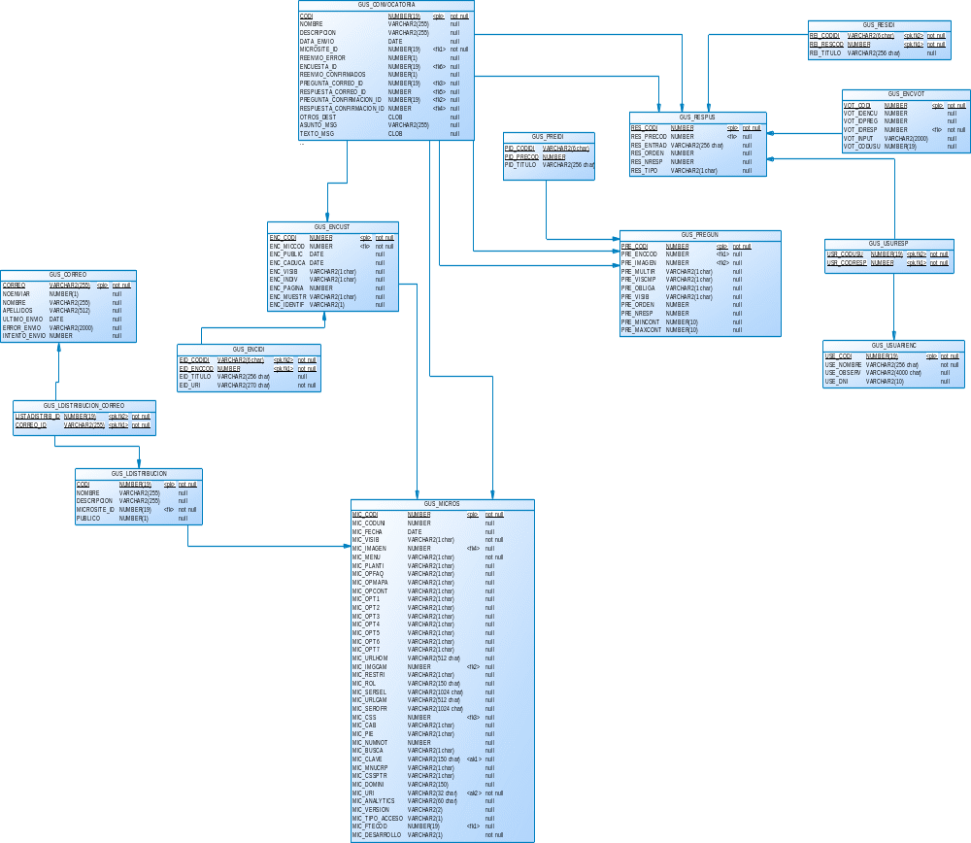

Formularis

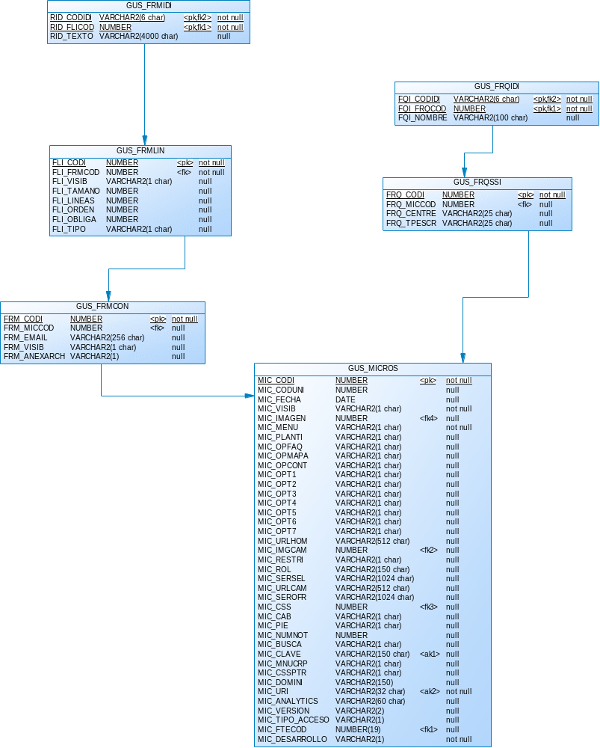

Agenda
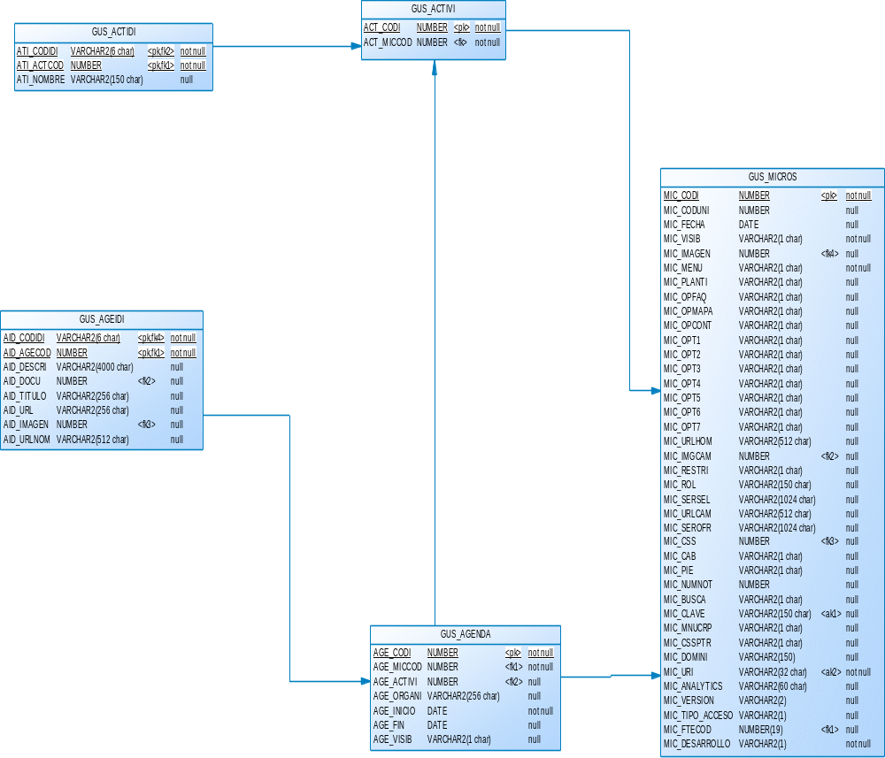

Faq
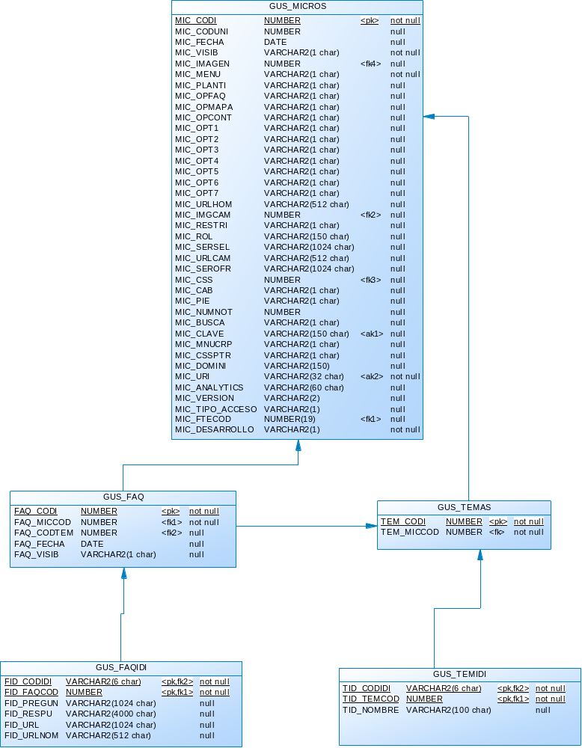

Enquestes

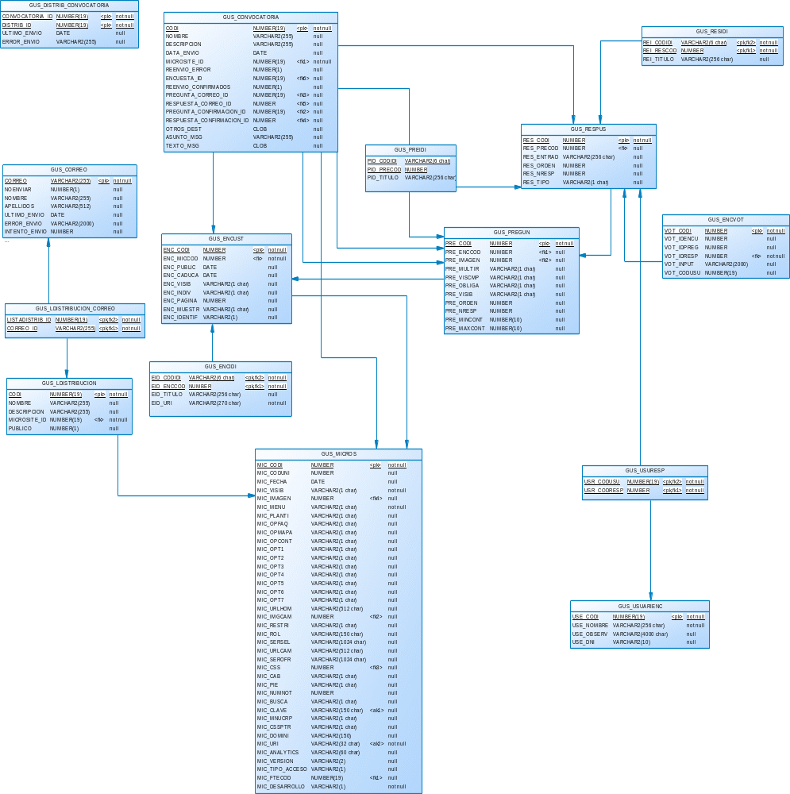

Noticies

